Park rowerowo -rolkowy

Asfaltowy rowerowy plac zabaw PUMPTRACK składa się z garbów, zakrętów profilowanych oraz małych „hopek ” ułożonych w takiej kolejności, by możliwe było rozpędzanie się i utrzymywanie prędkości bez pedałowania. Przeszkody toru wraz z zakrętami tworzą zamkniętą pętlę po której można jeździć w obu kierunkach. Dla maksymalnego wykorzystania terenu projektuje się liczne odnogi i alternatywne linie przejazdu. Dzięki niewielkim przeszkodom i małym prędkościom, jakie rozwijają użytkownicy toru, jest on odpowiedni dla dorosłych, jak i dzieci już od 4 roku życia. Uniwersalność tego toru cechuje możliwość korzystania z niego na wszystkich typach rowerów – z amortyzacją, bez amortyzacji, górskich, BMX... PUMPTRACK stwarza możliwości obycia z rowerem, rozwija koordynację ruchową oraz zmysł równowagi przy maksymalnym poziomie bezpieczeństwa. Jest to prosty i przyjemny sposób na aktywność sportową. Powierzchnia jezdna toru jest pokryta asfaltem. Skarpy nie będące powierzchniami jezdnymi po zagęszczeniu są darniowane nadając całości estetyczny wygląd.

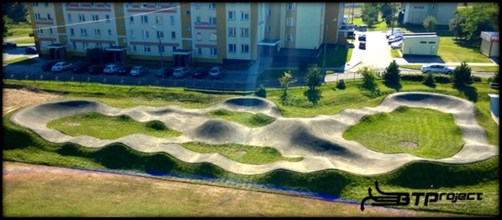

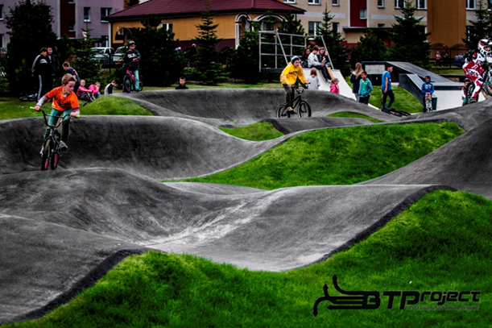

Podest sceniczno-rolkarski z przyłączem elektrycznym (etap pierwszy – bez zadaszenia) , tutaj na fotografii zaprezentowany widok z parku Pogodno w Szczecinie, w naszym przypadku struktura ma być mniejsza.
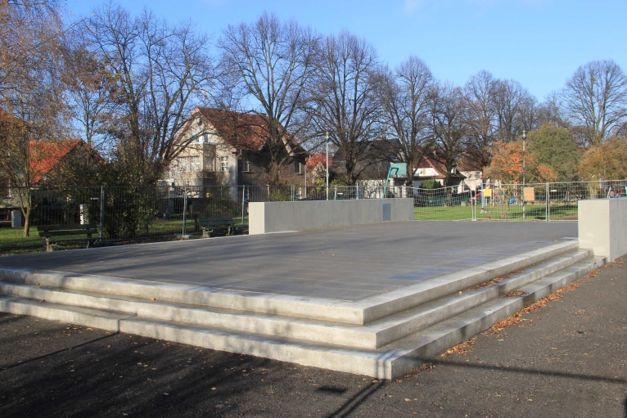

Widok ukończonego amfiteatru w Szczecinie.
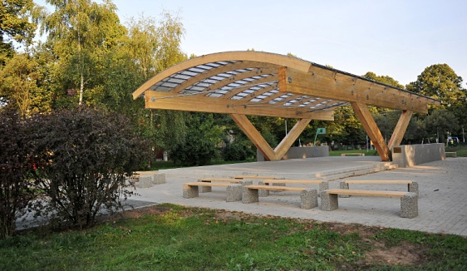

Struktura linowa – Piramida wspinaczkowa Cheops Midi 4,3m – wykonawca Grupa Saternus.

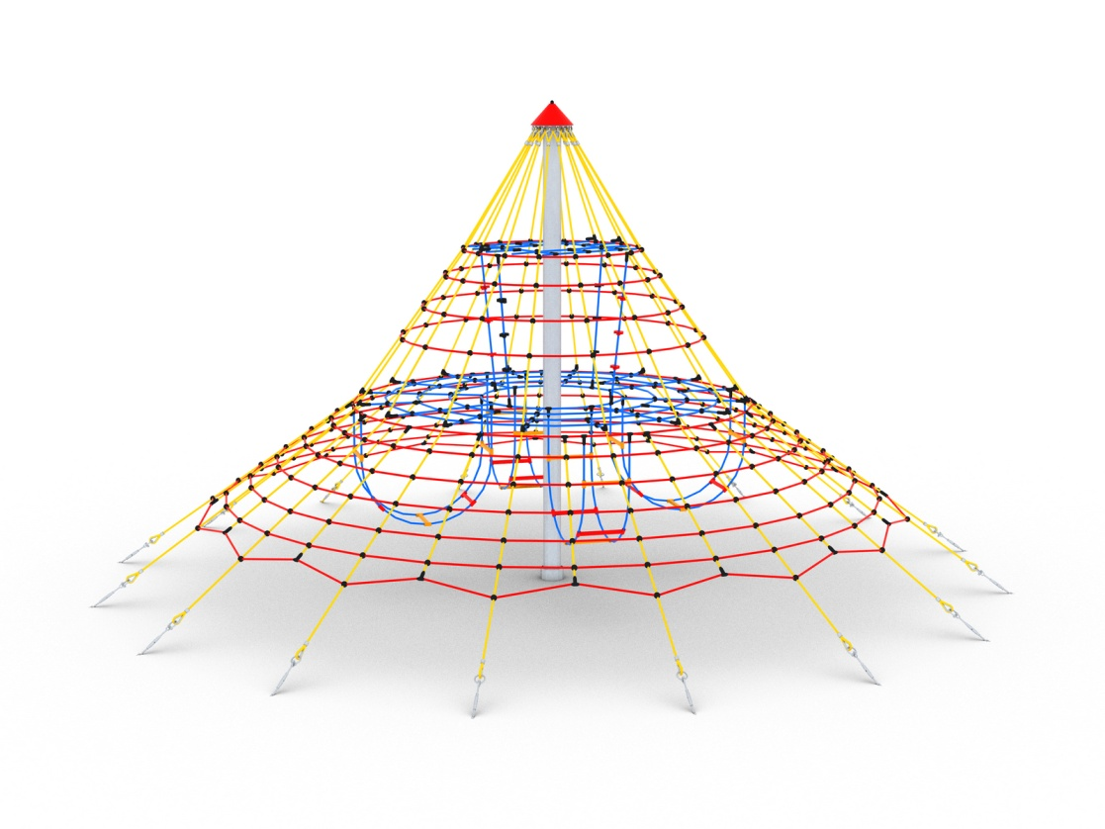
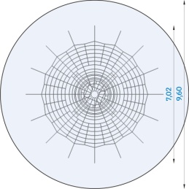

Boisko wielofunkcyjne, łączące różne dyscypliny: piłka nożna, koszykówka, siatkówka, tenis ziemny.
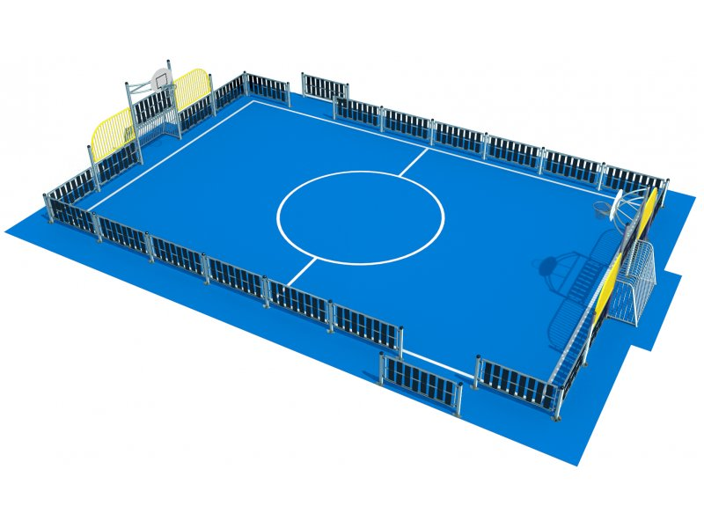
Wymiary: 1765 x 1209 cm
Wysokość całkowita: 321 cm

Plac zabaw dla dzieci.
Propozycje infrastruktury. Zestaw zabawowy (12.099 zł), huśtawka dla maluchów (ok. 3000 zł), piaskownica 3 x 3 m (1299 zł ), huśtawka ważka (1399zł), huśtawka podwójna (3699zł), bujak np.: piesek (1199 zł). Suma cen za proponowane sprzęty 22,695 ,do tej ceny należy doliczyć koszty przygotowania terenu, wysypania piasku i ławek i koszy na śmieci.

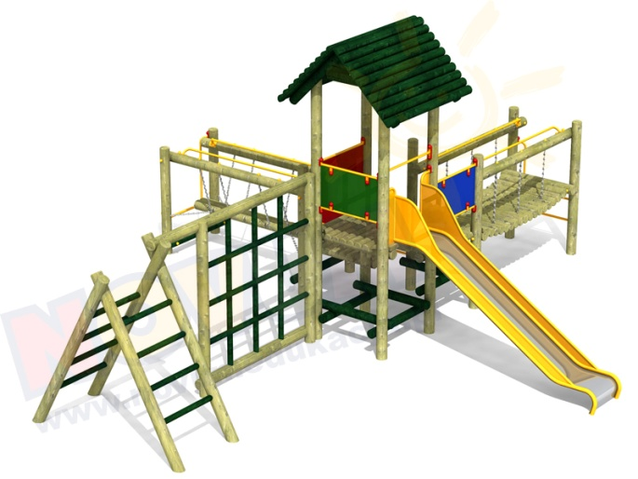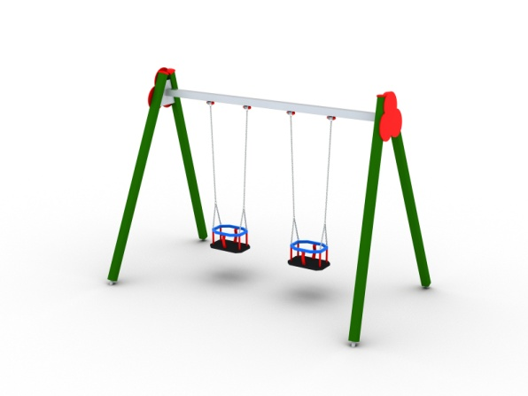

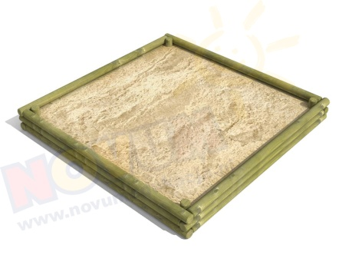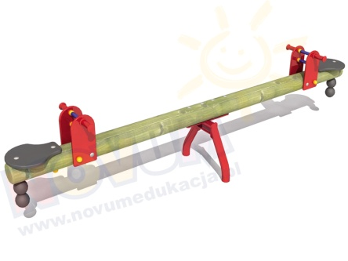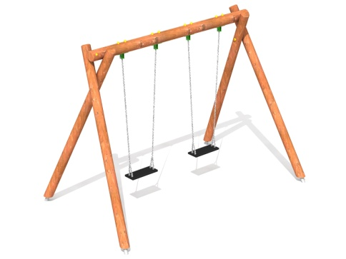
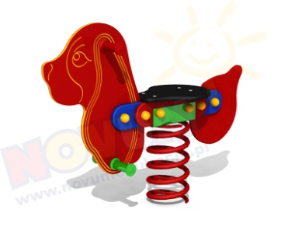

Elementy infrastruktury parkowej.
Ławki oraz kosze na śmieci. (przykładowe wizualizacje)
